浙江大学2013–2014学年 春 学期
《HDL语言 》课程期末考试试卷
课程号： __________，开课学院：_ 生仪学院________
考试试卷：A卷、B卷√（请在选定项上打√）
考试形式：闭√、开卷（请在选定项上打√），允许带___________入场
考试日期： 2014 年 4 月 26 日,考试时间： 120 分钟
诚信考试，沉着应考，杜绝违纪。
考生姓名： 学号： 所属院系： _
题序 | 一 | 二 | 三 | 四 | 五 | 六 | 七 | 八 | 总 分
得分
评卷人

考生注意：本试卷共7张，3道大题，分11道小题，请检查一下有无缺页。
- 填空题（每空2分，共30分）
1、已知变量a，b，c，y的位宽均为1位，执行语句assign y = a |～(～b & c)，填写表格中的y输出。
输入 |  |  | 输出
a | b | c | y
0 | 1 | 0
1 | x | x

2、Verilog有四种基本循环语句，包括repeat、while、 和 ，用 语句可以用来提前退出循环。

3、已知a的波形如下图所示：
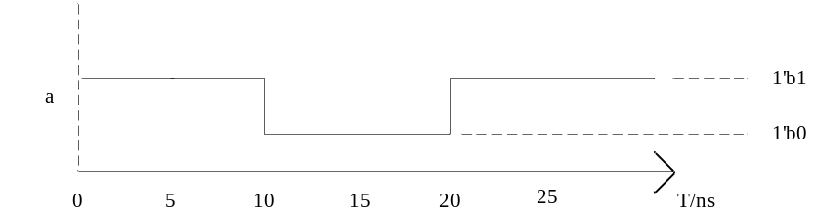
时间单位为1ns，在3ns时执行b = #25 a；在28ns完成赋值后，b的值为

4、已知如下verilog代码：
always begin
@(posedge clk)
q <= r + s;
@(posedge clk)
qout <= q + qout;
end
代码从图中第一个时钟上升沿开始执行，r、s的值如图所示，q、qout的初始值都为3’b000。
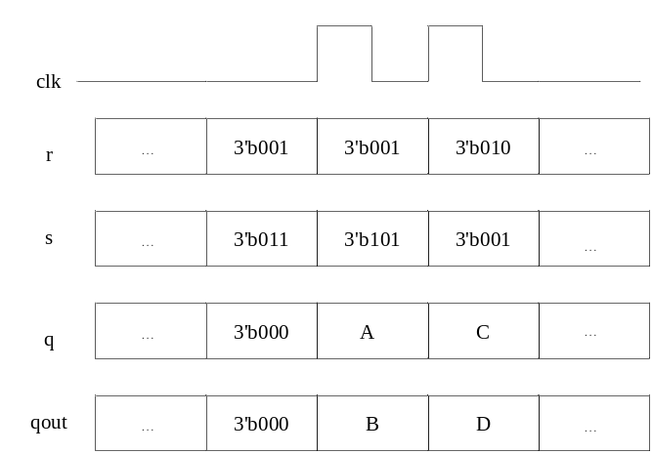
图中A,B,C,D的值分别为多少？
A = ; B = ; C = ; D = ;
5、状态机按照输出逻辑可分为两种，一种称为米利状态机，其特点为______________________________；另一种称为___________________________，其特点为其逻辑输出仅取决于当前状态。
6、请理解下面两个module之间的作用域规则，对语句（1）（2）（3）作出判断，若对则在下划线上打√，若错则在下划线上写出正确的语句。
module top;
reg r;
wire w;
b instance1();

always
begin: y
reg q;
end

task t:
begin:c
reg q;
disable y;
end
endtask
endmodule

module b;
reg s;
always
begin
disable c; //（1）
r = 1; //（2）
disable y; //（3）
end
endmodule
- 简述题 (7题8分，8题8分，9题9分，共25分)
7、试简述阻塞赋值（=）和非阻塞赋值（<=）的区别。并解析下面两段代码的结果会有什么不同。
begin begin
a = #2 b; a <= #2 b;
c = #2 a; c <= #2 a;
end end

8、试简述Latch和Flip Flop的区别，并写出对应例化代码。

9、试简述function和task的区别（列出3点以上）。

- 设计题（10题10分，11题每题15分，12题20分，共45分）
10、设计一个8分频的分频器，使得输出信号clk_div_o的频率是输入信号clk_i频率的1/8，占空比50%。reset_i是高有效的异步复位信号，复位时，clk_div_o输出低电平（不需要写激励和testbench）。框图如下所示：

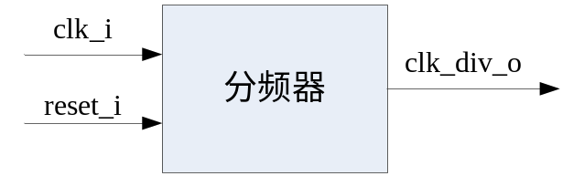
module clk_div(clk_div_o, clk_i, reset_i);

input clk_i, reset_i;
output clk_div_o;
reg [4:0] cnt;
always @(psosedge clk_i or negedge reset_i)
if(!reset_i)
begin
cnt <= 5‘b0;
clk_div_o <= 1’b0;
end
else if(cnt == 5’d3)
begin
cnt <= 5’b0;
clk_div_o <= ~clk_div_o;
end
else
cnt <= cnt +1’b1;

endmodule

11、使用行为描述或者例化门电路的方式完成一位全加器模块，再使用这一位全加器搭建256位宽的加法器，要求使用generate for的方式（不需要写激励和testbench）。
要求完成：
1. full_adder.v
完成一位全加器。
2. adder.v
使用generate for的方式，例化full_adder来完成256位宽的加法器。

module full_adder(cout,sum,a_i,b_i,cin);
output [3:0] sum;
output cout;
input a_i, b_i;
input cin;

assign {cout,sum}=ina+inb+cin;
endmodule

12、要求使用moore状态机完成对一输入序列的检测，当输入序列中有1010的特征时，输出一个时钟周期的高电平。举例如下：
如果输入的序列为：
0001_0110_1011_0111_0010_1010_1101_0000_1011_1101_1000_0011_1010_1010_0011_0100...
则输出的序列为：
0000_0000_0010_0000_0000_0010_1000_0100_0000_0000_0000_0000_0000_1010_1000_0001...
画出序列检测的状态机，并写出对应的代码（要求写激励和testbench）。

module tb_top;

wire clk;
wire rst;
wire signal;
wire detected;

detect_serial_fsm inst_detect_serial_fsm(
.clk_i(clk),
.rst_i(rst),
.signal_i(signal),
.detected_o(detected)
);

tb_detect_serial_fsm inst_tb_detect_serial_fsm(
.clk_o(clk),
.rst_o(rst),
.signal_o(signal),
.detected_i(detected)
);

endmodule

******************************************************************************
module detect_serial_fsm(
input clk_i,
input rst_i,
input signal_i,
output reg detected_o
);

reg[4:0] cstate, nstate;
parameter[4:0] S_IDLE = 5'b00001,
S_STATE1 = 5'b00010,
S_STATE2 = 5'b00100,
S_STATE3 = 5'b01000,
S_STATE4 = 5'b10000;

always@(posedge clk_i or negedge rst_i)begin
if(rst_i)
cstate <= S_IDLE;
else
cstate <= nstate;
end

always@(*)begin
case(cstate)
S_IDLE:
if(signal_i)
nstate <= S_STATE1;
else
nstate <= S_IDLE;
S_STATE1:
if(!signal_i)
nstate <= S_STATE2;
else
nstate <= S_STATE1;
S_STATE2:
if(signal_i)
nstate <= S_STATE3;
else
nstate <= S_IDLE;
S_STATE3:
if(signal_i)
nstate <= S_STATE4;
else
nstate <= S_STATE1;

default: nstate <= S_IDLE;
endcase
end

always@(*)begin
case(cstate)
S_IDLE:
detected_o = 1'b0;
S_STATE4:
detected_o = 1'b1;
default detected_o = 1'b0;
endcase
end

endmodule

*************************************************************************************
`timescale 1us / 1ns
module tb_detect_serial_fsm(
output reg clk_o,
output reg rst_o,
output reg signal_o,
input detected_i
);

initial begin
rst_o = 1'b1;
#50 rst_o=1'b0;
clk_o=1'b0;
end

always
#5 clk_o <= ~clk_o;

always @(posedge clk_o)
signal_o = $random;

always@(posedge clk_o)begin
$display("detected=%d",detected_i);
end

endmodule

